Exemplo de título para submissão: um ensaio para submissão de trabalhos na Revista Brasileira de Sensoriamento Remoto
Jadson Freire da Silva¹*, Elisabeth Regina Alves Cavalcanti Silva², Afonso Feitosa Reis Neto³, Rutt Keles Alexandre da Silva⁴, Josimar Vieira do Reis⁵

¹Doutor em Desenvolvimento e Meio Ambiente, Centro Universitário Brasileiro, Brasil. (*Autor correspondente: jadsonfreireufpe@hotmail.com)
²Doutora em Desenvolvimento e Meio Ambiente, Instituto Federal do Maranhão, Brasil.
³Doutor em Desenvolvimento e Meio Ambiente, Instituto Federal do Piauí, Brasil.
⁴Doutoranda em Desenvolvimento e Meio Ambiente, Universidade Federal do Ceará, Brasil.
⁵Doutorando em Desenvolvimento e Meio Ambiente, Universidade Federal de Pernambuco, Brasil.

R E S U M O
Exemplo exemplo exemplo exemplo exemplo exemplo exemplo exemplo exemplo exemplo exemplo exemplo exemplo exemplo exemplo exemplo exemplo exemplo exemplo exemplo exemplo exemplo exemplo exemplo exemplo exemplo exemplo exemplo exemplo exemplo exemplo exemplo exemplo exemplo exemplo exemplo exemplo exemplo exemplo exemplo exemplo exemplo exemplo exemplo exemplo exemplo exemplo exemplo exemplo exemplo exemplo exemplo exemplo exemplo exemplo exemplo exemplo exemplo exemplo exemplo exemplo exemplo exemplo exemplo exemplo exemplo exemplo exemplo exemplo exemplo exemplo exemplo exemplo exemplo exemplo exemplo exemplo exemplo exemplo exemplo exemplo exemplo exemplo exemplo exemplo exemplo exemplo exemplo exemplo exemplo exemplo exemplo exemplo exemplo exemplo exemplo exemplo exemplo exemplo exemplo exemplo exemplo exemplo exemplo exemplo exemplo exemplo exemplo exemplo exemplo exemplo exemplo exemplo exemplo exemplo exemplo exemplo exemplo exemplo exemplo exemplo exemplo exemplo exemplo exemplo exemplo exemplo exemplo exemplo exemplo exemplo exemplo exemplo exemplo exemplo exemplo exemplo exemplo exemplo exemplo exemplo exemplo exemplo exemplo exemplo exemplo exemplo exemplo exemplo exemplo exemplo exemplo exemplo exemplo exemplo exemplo exemplo exemplo exemplo exemplo exemplo exemplo exemplo exemplo exemplo exemplo exemplo exemplo.

Palavras-Chaves: Exemplo, Exemplo, Exemplo.

Título em Inglês ou Espanhol

A B S T R A C T ou R E S U M E N
Exemplo exemplo exemplo exemplo exemplo exemplo exemplo exemplo exemplo exemplo exemplo exemplo exemplo exemplo exemplo exemplo exemplo exemplo exemplo exemplo exemplo exemplo exemplo exemplo exemplo exemplo exemplo exemplo exemplo exemplo exemplo exemplo exemplo exemplo exemplo exemplo exemplo exemplo exemplo exemplo exemplo exemplo exemplo exemplo exemplo exemplo exemplo exemplo exemplo exemplo exemplo exemplo exemplo exemplo exemplo exemplo exemplo exemplo exemplo exemplo exemplo exemplo exemplo exemplo exemplo exemplo exemplo exemplo exemplo exemplo exemplo exemplo exemplo exemplo exemplo exemplo exemplo exemplo exemplo exemplo exemplo exemplo exemplo exemplo exemplo exemplo exemplo exemplo exemplo exemplo exemplo exemplo exemplo exemplo exemplo exemplo exemplo exemplo exemplo exemplo exemplo exemplo exemplo exemplo exemplo exemplo exemplo exemplo exemplo exemplo exemplo exemplo exemplo exemplo exemplo exemplo exemplo exemplo exemplo exemplo exemplo exemplo exemplo exemplo exemplo exemplo exemplo exemplo exemplo exemplo exemplo exemplo exemplo exemplo exemplo exemplo exemplo exemplo exemplo exemplo exemplo exemplo exemplo exemplo exemplo exemplo exemplo exemplo exemplo exemplo exemplo exemplo exemplo exemplo exemplo exemplo exemplo exemplo exemplo exemplo exemplo exemplo exemplo exemplo exemplo exemplo exemplo exemplo exemplo exemplo exemplo exemplo exemplo exemplo exemplo exemplo exemplo exemplo exemplo exemplo exemplo exemplo.

Keywords: Exemplo, Exemplo, Exemplo.

- Resumo Gráfico / Resumo Visual (OPCIONAL)

O Resumo Gráfico ou também conhecido como Resumo Visual é um resumo único, conciso, pictórico e visual das principais conclusões do artigo. Ele pode estar/ser a figura final/inicial do artigo ou, melhor ainda, uma figura especialmente projetada para esse fim, que captura o conteúdo do artigo para os leitores em um único olhar e podendo estar em outros ambientes além do artigo propriamente dito.
Abaixo temos um exemplo de como criar um resumo gráfico. É apenas um exemplo. O autor ou autora poderá criar seu Resumo Gráfico da forma que quiser e com os elementos e modelos que quiser, desde que respeitem o tamanho e a proporcionalidade da imagem, como também que os elementos sejam visíveis e não poluídos.
Observe o exemplo abaixo:
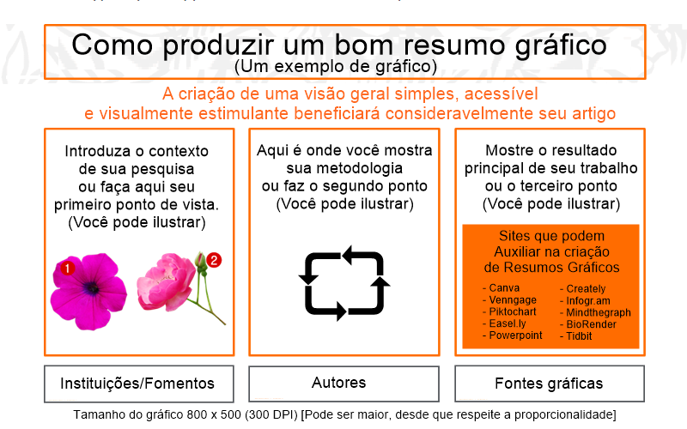

Para mais informações de como criar um Resumo Gráfico, exemplos para se inspirar e diretrizes gerais de como fazer, do que fazer e do que não fazer em um resumo gráfico, por favor, visite o link abaixo:

https://rbsr.com.br/index.php/RBSR/announcement/view/28

Reforçamos que o Resumo Gráfico é opcional de cada pesquisador(a), sendo ele(a) facultativo de criar e submeter na carta de apresentação o mesmo. Caso não tenha interesse em fazer um Resumo Gráfico, o autor(a) é livre em deixar essa parte em branco ou não modificar.

- Apresentação do artigo

A Revista Brasileira de Sensoriamento Remoto é um periódico destinado a publicação de artigos técnicos-científicos e de revisão bibliográfica, sendo estes resultados de pesquisas originais e inéditas nos diferentes ramos das Geociências, Geoprocessamento e Sensoriamento Remoto.

- Concordância do artigo

Os autores declaram que:

- O presente trabalho é original e não foi publicado ou encaminhado, na íntegra ou em parte, para publicação em nenhum outro periódico ou revista científica, independentemente do idioma; se o artigo for parte de Trabalho de Conclusão de Cursos, Dissertações ou Teses, ou publicado de modo parcial em algum evento científico, que tenha sido avisado previamente em “comentários para o editor”.
- Que todos os autores expostos como autores do trabalho concordam e estão cientes de seus nomes incluídos na autoria;
- Que leram as diretrizes para autores presente na aba “Sobre” e as seguiram corretamente, sob pena de correr o risco de desenquadrar o artigo e obter rejeição precoce do mesmo;
- Caso o artigo seja aceito, os autores aceitam ceder o direito de reprodução digital do trabalho cujo título está acima descrito (ou o título que posteriormente chegar a ser adotado, para atender às sugestões dos revisores e editores) para a revista;
- Os Conflitos de Interesse estão devidamente indicados no corpo do trabalho;
- Todos os autores tiveram contribuição substancial neste trabalho, no que se refere à concepção do projeto de pesquisa, análise e interpretação dos dados, redação e revisão crítica, certificando que participaram suficientemente do trabalho para tornar pública sua responsabilidade pelo conteúdo;
- Têm permissão de todos os indivíduos mencionados nos Agradecimentos e fotos;
- Observaram as normas para publicação e modelo de artigo, disponíveis no site da própria

Ao submeter esse documento junto ao artigo, o autor correspondente garante a veracidade de todos os aspectos citados acima, sob pena de ser alvo de possíveis processos, caso esse haja. Quaisquer questionamentos ou interpelações posteriores por parte de inclusão ou exclusão de autores na pesquisa, permissividade ou não de autores em pesquisas ou outros pormenores acarretará a suspensão ou rejeição da pesquisa, mesmo que publicada, junto a uma carta de retratação.

- Referências

Como seria a referência do seu artigo no formato abaixo (APA):

Sobrenome, A., Sobrenome, B., Sobrenome, C., Sobrenome, D (20XX). Exemplo de título exemplo de título. Revista Brasileira de Sensoriamento Remoto.

- Links dos lattes – Orcid – ReseachGate (OPCIONAL)

Nome do autor 1: Link preferível:
Nome do autor 2: Link preferível:
Nome do autor 3: Link preferível:
Nome do autor 4: Link preferível:
Nome do autor 5: Link preferível:

(Não apagar)

